Муниципальное общеобразовательное учреждение
«Верхнесинячихинская средняя общеобразовательная школа №3»

ПРИНЯТО:  решением педагогического совета  МОУ «Верхнесинячихинская СОШ №3»  от «___» _____ 20___года  Протокол №__ | УТВЕРЖДАЮ:  Директор МОУ  «Верхнесинячихинская СОШ №3»  _____________ О.Н.Бычкова  «____» __________ 20___ г.

Рабочая программа
по курсу основы безопасности жизнедеятельности для
обучающихся 2 г специального (коррекционного) класса
детей с задержкой психического развития

Составитель:
Пономарева Наталья Михайловна
учитель начальных классов
вторая категория

МО «Алапаевский район» 2014 год.

ОБЖ
1.Пояснительная записка.
Рабочая программа курса «Основы безопасности жизнедеятельности» разработана на основе авторской программы авторов Л.П.Анастасовой, П.В.Ижевского, Н.В.Ивановой, А.Т.Смирнова, М.В.Маслова (Программа по курсу «Основы безопасности жизнедеятельности» для 1-4 классов начальной школы. Под общей редакцией А.Т. Смирнова. 2-е изд. Москва «Просвещение» 2007.)

Программа рассчитана на 33 часа.
В авторскую программу изменения внесены: добавлено 3 часа на изучение темы «Опасные ситуации, возникающие в повседневной жизни».
Реализация программы позволит:
-привить учащимся начальные знания, умения и навыки в области безопасности жизни;
-сформировать у детей научно обоснованную систему понятий основ безопасности жизнедеятельности;
-выработать необходимые умения и навыки безопасного поведения в повседневной жизни, в случае возникновения различных опасных и чрезвычайных ситуаций.
В ходе реализации содержания программы уч-ся нач.кл. должны овладеть не только правилами безопасного поведения, но и путями и средствами укрепления здоровья: уметь оказывать первую медицинскую помощь , общаться со сверстниками и взрослыми, знать о значении природного окружения для здоровья человека.
Главными задачами являются развитие у детей чувства ответственности за свое поведение, бережное отношение к своему здоровью и здоровью окружающих; стимулирование у ребенка самостоятельности в принятии решений и выработка умений и навыков безопасного поведения в реальной жизни.

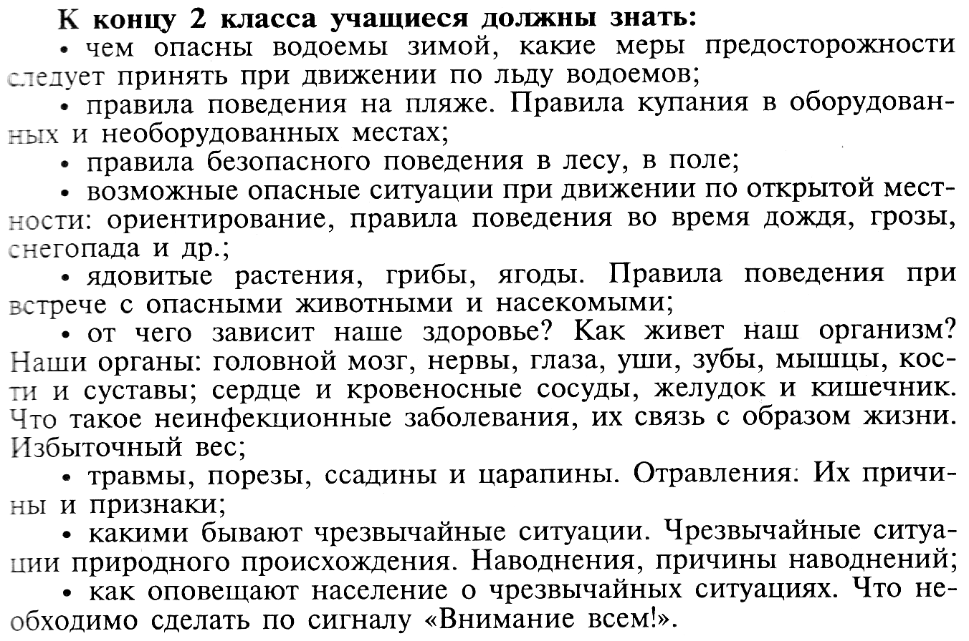

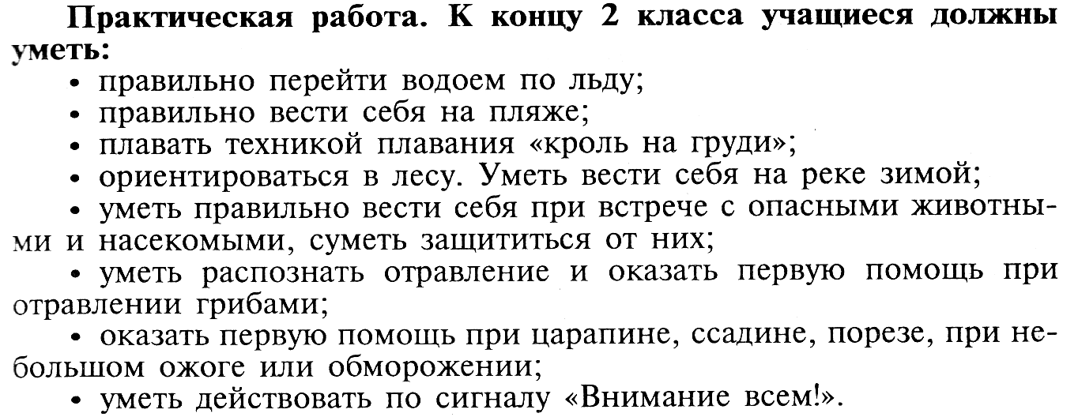

3.Содержание программы.
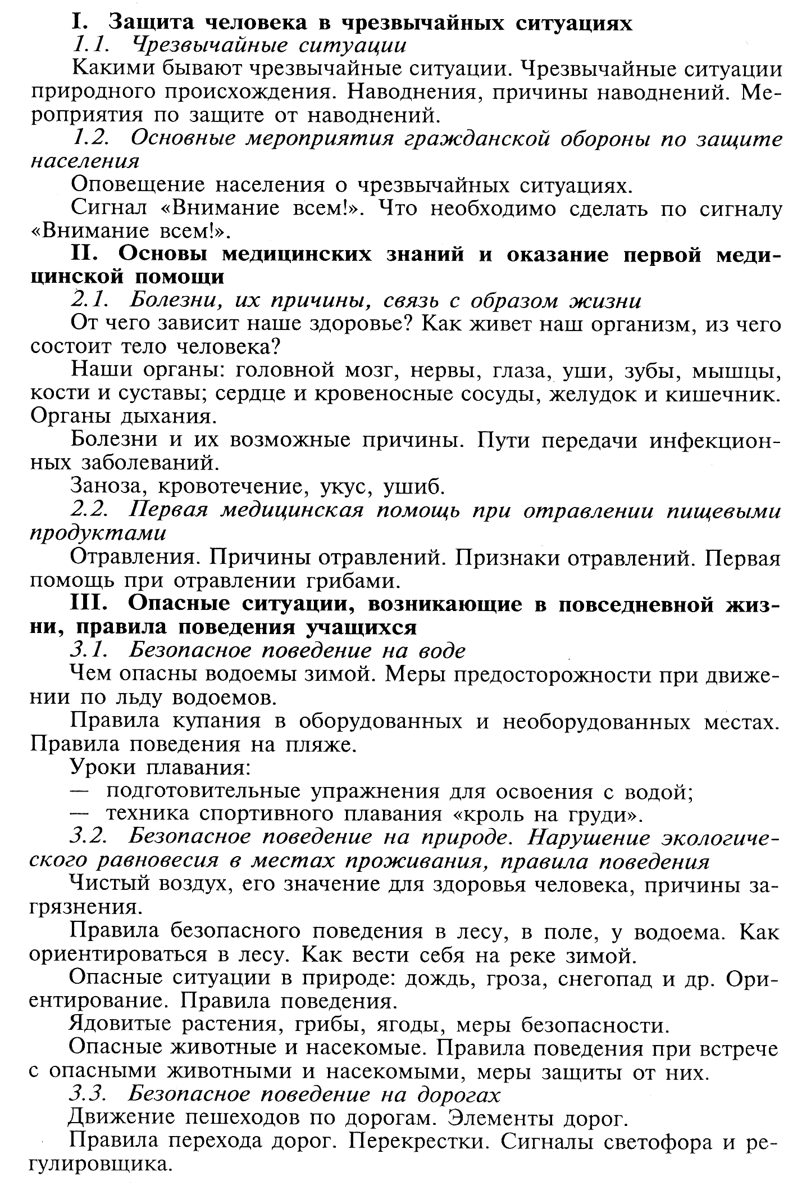

4.Учебно-тематический план.

№ | Наименование разделов и тем | Кол-во  часов | Дата  Провед. | примечание
 | Защита человека в чрезвычайных  ситуациях. | 6
1 | Какими бывают чрезвычайные  ситуации. | 1
2 | Сигнал «Внимание всем» | 1
3 | Чрезвычайные ситуации природного  Происхождения. | 1
4 | Какими бывают наводнения.  Причины наводнений. | 1
5 | Мероприятия по защите от наводнений | 1
6 | Человек –часть природы. | 1
 | Основы медицинских знаний и оказание первой медицинской помощи. | 11
7 | Болезни, их причины, связь с образом жизни. | 1
8 | Из чего состоит тело человека. | 1
9 | Органы дыхания. | 1
10 | Болезни и их возможные причины. | 1
11 | Как путешествуют болезни. | 1
12 | Заноза, кровотечение, укус, ушиб. | 1
13 | Первая медицинская помощь. | 1
14 | Отравления. Причины отравлений.  Первая помощь при отравлении пищевыми продуктами. | 1
15-16 | Практические занятия по отработке навыков оказания первой медицинской помощи. | 3
 | Опасные ситуации, возникающие в повседневной жизни, правила поведения учащихся. | 19
17 | Безопасное поведение на воде.  Чем опасны водоемы зимой. | 6  1
18 | Меры предосторожности при движении по льду водоемов. | 1
19 | Правила купания в оборудованных и необорудованных местах. | 1
20 | Правила поведения на пляже. | 1
21 | Уроки плавания | 2
22 | Безопасное поведение на природе.  Чистый воздух, его значение для здоровья человека, причины загрязнения | 10  1
23 | Правила безопасного поведения в лесу. | 1
24 | Как ориентироваться в лесу. | 1
25 | Правила безопасного поведения в поле. | 1
26 | Правила безопасного поведения у водоема. | 1
27 | Как вести себя на реке зимой. | 1
28 | Опасные ситуации в природе: дождь, гроза, снегопад и др. | 1
29 | Ориентирование. Правила поведения. | 1
30 | Ядовитые растения, грибы, ягоды, меры безопасности. | 1
31 | Опасные животные и насекомые. Правила поведения при встрече с опасными животными и насекомыми, меры защиты от них. | 1
32 | Итоговый урок. Проверка знаний и умений. | 1
33 | Резервный урок. | 1

5.Формы и средства контроля.
-Движение (активное практическое действие, игра как реализация полученных знаний, рисунок);
-слово (беседа, рассказ)

